PROYECTO: ROMPECABEZAS DESLIZANTE

🎯 Objetivo
Ordenar los números del 1 al 8 moviendo piezas hacia el espacio vacío.

PARTE 1:

📁 Estructura
/rompecabezas-tradicional
├── index.html
├── styles.css
└── script.js

📄 index.html

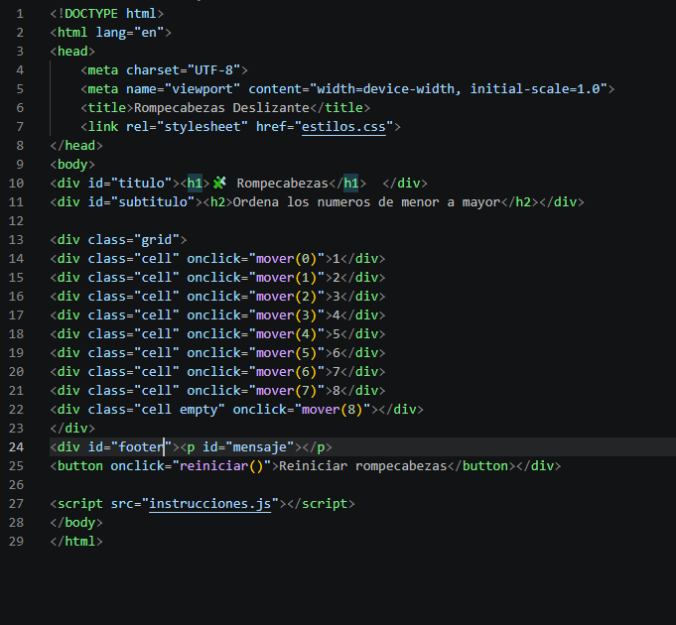

🎨 estilos.css
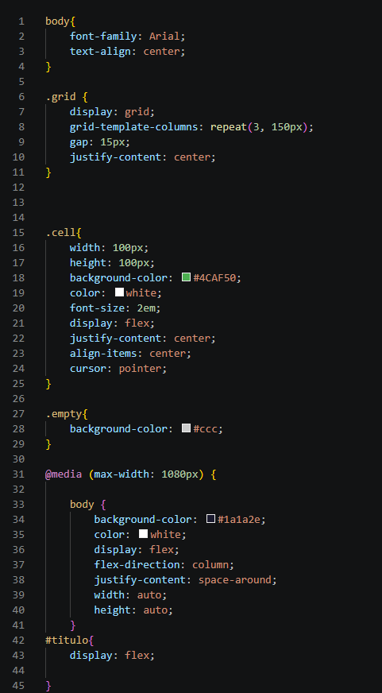

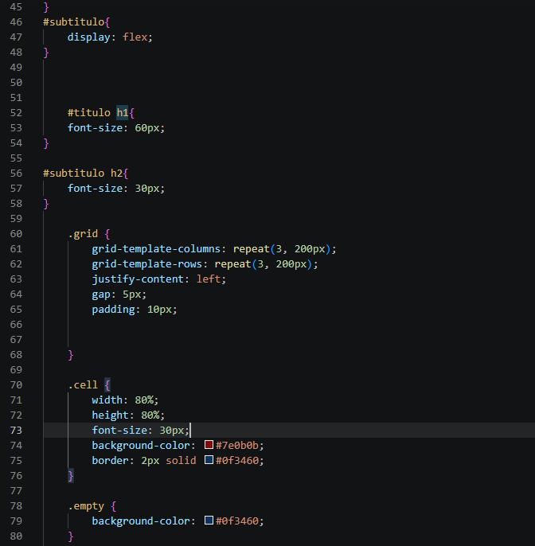

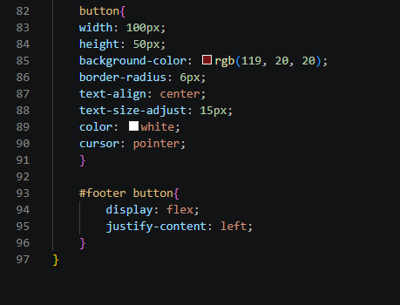

⚙️ instrucciones.js

